СОДЕРЖАНИЕ
1 Этап идентификации 3
1.1 Задачи, решаемые экспертной системой 3
1.2 Цель разработки ЭС 3
1.3 Эксперты 3
1.4 Основные пользователи 3
2 Этап концептуализации 3
2.1 С точки зрения пользователя 3
2.2 С точки зрения разработчика 6
2.3 Класс систем 6
3 Этап формализации 6
СПИСОК ИСПОЛЬЗОВАННЫХ ИСТОЧНИКОВ 9

Этап идентификации
- Задачи, решаемые экспертной системой
ЭС «Выбор способа укладки плитки» решает задачу обработки данных (набор характеристик основания, помещения, плитки, условий и исполнителя) на основе знаний о предметной области, полученных от экспертов. Данная задача является задачей анализа, где по набору заданных признаков (факторов) проявляется сущность некоторой ситуации, в зависимости от которой выбирается определенный способ укладки, клей, последовательность и вспомогательные средства. Таким образом, в соответствии с входными условиями среди альтернативных решений находится один, который наилучшим образом удовлетворяет поставленной цели и ограничениям. 1.2 Цель разработки ЭС
- Цель разработки ЭС
ЭС «Выбор способа укладки плитки» помогает определить подходящий метод укладки для различных помещений и оснований, например, для ванной комнаты, кухни, гостиной, балкона, фасада, а также для разных типов плитки и условий. Для этого происходит анализ ситуации посредством задания соответствующих вопросов.
- Эксперты
Для реализации ЭС будут использоваться материалы открытого доступа bundex.ru[1], rkeramika.ru[2].
- Основные пользователи
Основными пользователями ЭС будут выступать люди, занимающиеся ремонтом самостоятельно или профессионально и которые хотят узнать наиболее подходящий для их условий способ укладки плитки, материалы и последовательность работ.

Этап концептуализации

- С точки зрения пользователя
С точки зрения пользователя ЭС характеризуется предметной областью и задачами, которые решает экспертная система. Есть описание предметной области в терминах пользователя, из которого определяем:А) наименование предметной области «Укладка плитки» Б) перечень и взаимоотношения подобластей. Объектом предметной области выступает способ укладки плитки. Сама предметная область содержит 5 групп понятий, 4 из которых относятся непосредственно к выбору метода, а 5-я относится к тому какой способ укладки можно выбрать. Группы понятий, относящиеся к выбору метода, имеют значения: «Характеристики основания», «Характеристики помещения», «Характеристики плитки», «Характеристики исполнителя и условий». Пятая группа имеет значение «Способ укладки». В соотношениях со значениями этих характеристик различают один из возможных результатов: «Прямая укладка на клей», «Диагональная», «Елочкой», «Модульная», «Со смещением», «С использованием СВП», «С предварительной гидроизоляцией» и т.д. В данной предметной области относительно независимые подобласти.

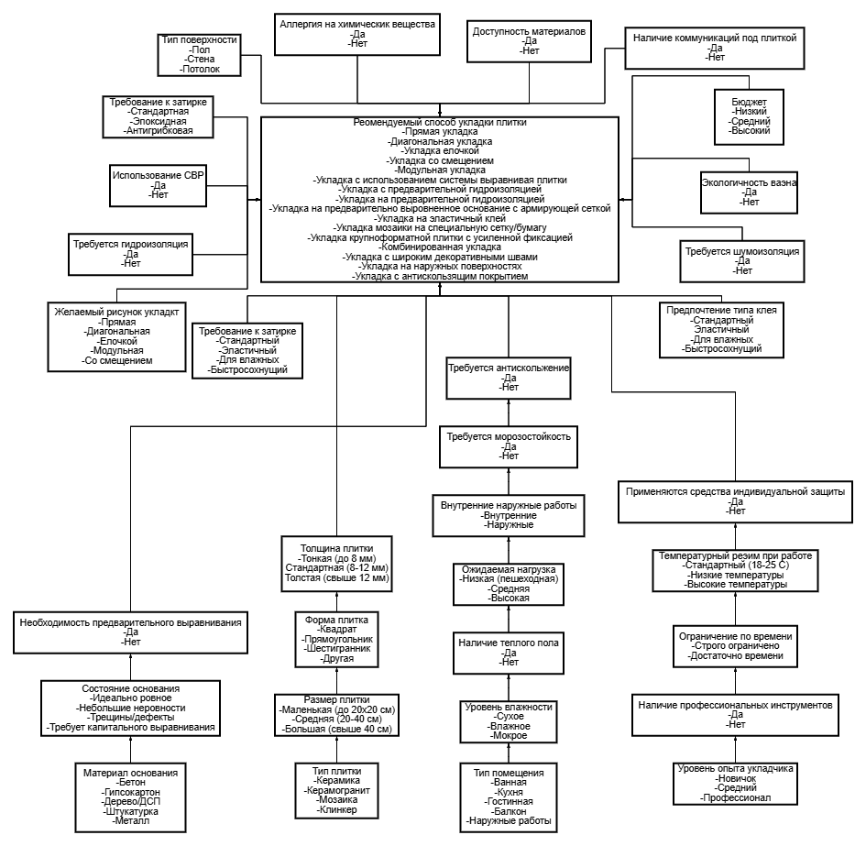

- С точки зрения разработчика
С точки зрения разработчика ЭС «Выбор способа укладки плитки» определяем проблемные области и решаемые задачи. Проблемная область выбор способа укладки статическая потому, что входные данные, которые описывают ее, не меняются при выполнении задания. Определяем параметры задач, решаемых ЭС: а) число правил менее 100; б) связанность правил высокая (так как определение состояния основания и мер безопасности на текущем уровне зависит от всех предыдущих значений уровней концептуального дерева); поэтому задачи ЭС являются связанными; в) характеристики пространства поиска ЭС:
- Класс систем
По типу используемых методов и знаний ЭС относится к традиционным, которые используют известные методы представления знаний. С учетом выявленных значений характеристик ЭС относится к классу простых статических экспертных систем: простая, статическая, поверхностная, традиционная, содержит до 1000 правил, срок разработки 3-5 месяцев, используется на ПЭВМ.

Этап формализации
По стадии существования ЭС «Выбор способа укладки плитки» представляет собой демонстрационный прототип. При создании этого прототипа как инструментальное средство используется оболочка ЭС GURU, которая имеет: • средства для способа представления знаний на продукционных правилах; • встроенный механизм логического вывода; • возможность проведения четких и нечетких рассуждений. В ЭС «Выбор способа укладки плитки» используются продукционные правила как способ представления знаний. Для этого способа существуют примеры программных реализаций экспертных систем, которые легко адаптируются к разнообразным проблемным областям. Формально знания о предметной области «Выбор способа укладки плитки» можно описать так, как представлено на рисунке 3.1. Сокращение Зн обозначает термин «знание». В каждой строке после порядкового номера знаний и их обозначения записана интерпретация этого знания о предметной области:
• Зн1 — Если тип поверхности = пол и состояние основания = идеально ровное, то рекомендуется прямая укладка.
• Зн2 — Если тип поверхности = пол и размер плитки = большая (свыше 40 см), то рекомендуется использование СВП.
• Зн3 — Если уровень влажности = мокрое и тип помещения = ванная/санузел, то требуется гидроизоляция.
• Зн4 — Если уровень влажности = мокрое, то тип клея = для влажных помещений.
• Зн5 — Если наличие теплого пола = да, то тип клея = эластичный.
• Зн6 — Если состояние основания = требует капитального выравнивания, то необходима предварительная подготовка основания.
• Зн7 — Если желаемый рисунок укладки = диагональная, то требуется профессиональный уровень опыта укладчика.
• Зн8 — Если тип плитки = керамогранит и размер плитки = большая, то рекомендуется усиленная фиксация и использование СВП.
• Зн9 — Если наружные работы = да и требуется морозостойкость = да, то тип клея = морозостойкий и затирка = эпоксидная.
• Зн10 — Если аллергия на химические вещества = да, то предпочтение отдаётся экологичным материалам с низкой токсичностью.
• Зн11 — Если бюджет = низкий, то рекомендуется прямая укладка стандартной керамической плитки со стандартной цементной затиркой.
• Зн12 — Если уровень опыта укладчика = новичок, то рекомендуется использование СВП и простые способы укладки (прямая или со смещением).
• Зн13 — Если желаемый рисунок укладки = елочкой, то ширина швов должна быть средней (3–5 мм).
• Зн14 — Если тип поверхности = стена и наличие коммуникаций под плиткой = да, то требуется аккуратная резка плитки и использование эластичного клея.
• Зн15 — Если ожидаемая нагрузка = высокая, то рекомендуется керамогранит и усиленный клей.
• Зн16 — Если температура при работе = низкие температуры, то используется быстросохнущий клей или специальные добавки.
• Зн17 — Если требуется антискольжение = да, то на пол рекомендуется плитка с антискользящим покрытием и затирка с шероховатой поверхностью.
• Зн18 — Если тип плитки = мозаика, то рекомендуется укладка на специальную сетку и использование белого клея.
• Зн19 — Если площадь укладки ≤ 5 м² и уровень опыта = новичок, то допускается укладка без СВП.
• Зн20 — Если требуется шумоизоляция = да, то используется специальная подложка под плитку перед укладкой.
• Зн21 — Если тип основания по адгезии = низкая, то обязательно нанесение грунтовки перед укладкой.
• Зн22 — Если желаемый рисунок укладки = модульная, то требуется высокий уровень опыта укладчика и профессиональные инструменты.
• Зн23 — Если есть аллергия и экологичность важна, то использовать только низкотоксичные клеи и затирки.
• Зн24 — Если тип поверхности = потолок, то рекомендуется использование быстросохнущего клея и маленького размера плитки.
• Зн25 — Если все условия безопасности соблюдены и применяются средства индивидуальной защиты, то уровень риска считается приемлемым.

Рисунок 3.1 – Формальное описание знаний о предметной области
На основе формального описания знаний о предметной области создана база знаний на правилах, представленная на рисунке 3.2. <Условие> правила содержит выражение, проверяющее значение (-я) характеристики. <Заключение> правила содержит выражение для изменения значений характеристик (-и).

• Если ТИП ПОВЕРХНОСТИ = ПОЛ и СОСТОЯНИЕ ОСНОВАНИЯ = ИДЕАЛЬНО РОВНОЕ, то РЕКОМЕНДУЕМЫЙ СПОСОБ УКЛАДКИ = ПРЯМАЯ УКЛАДКА.
• Если ТИП ПОВЕРХНОСТИ = ПОЛ и РАЗМЕР ПЛИТКИ = БОЛЬШАЯ (СВЫШЕ 40 СМ), то РЕКОМЕНДУЕТСЯ ИСПОЛЬЗОВАНИЕ СВП = ДА.
• Если УРОВЕНЬ ВЛАЖНОСТИ = МОКРОЕ и ТИП ПОМЕЩЕНИЯ = ВАННАЯ/САНУЗЕЛ, то ТРЕБУЕТСЯ ГИДРОИЗОЛЯЦИЯ = ДА.
• Если УРОВЕНЬ ВЛАЖНОСТИ = МОКРОЕ, то ТИП КЛЕЯ = ДЛЯ ВЛАЖНЫХ ПОМЕЩЕНИЙ.
• Если НАЛИЧИЕ ТЕПЛОГО ПОЛА = ДА, то ТИП КЛЕЯ = ЭЛАСТИЧНЫЙ.
• Если СОСТОЯНИЕ ОСНОВАНИЯ = ТРЕБУЕТ КАПИТАЛЬНОГО ВЫРАВНИВАНИЯ, то НЕОБХОДИМО ПРЕДВАРИТЕЛЬНОЕ ВЫРАВНИВАНИЕ ОСНОВАНИЯ = ДА.
• Если ЖЕЛАЕМЫЙ РИСУНОК УКЛАДКИ = ДИАГОНАЛЬНАЯ, то УРОВЕНЬ ОПЫТА УКЛАДЧИКА = ПРОФЕССИОНАЛ (РЕКОМЕНДУЕТСЯ).
• Если ТИП ПЛИТКИ = КЕРАМОГРАНИТ и РАЗМЕР ПЛИТКИ = БОЛЬШАЯ, то РЕКОМЕНДУЕТСЯ УСИЛЕННАЯ ФИКСАЦИЯ и ИСПОЛЬЗОВАНИЕ СВП = ДА.
• Если ВНУТРЕННИЕ ИЛИ НАРУЖНЫЕ РАБОТЫ = НАРУЖНЫЕ и ТРЕБУЕТСЯ МОРОЗОСТОЙКОСТЬ = ДА, то ТИП КЛЕЯ = МОРОЗОСТОЙКИЙ и ТИП ЗАТИРКИ = ЭПОКСИДНАЯ.
• Если АЛЛЕРГИЯ НА ХИМИЧЕСКИЕ ВЕЩЕСТВА = ДА, то ПРЕДПОЧТЕНИЕ ОТДАЁТСЯ ЭКОЛОГИЧНЫМ МАТЕРИАЛАМ = ДА.
• Если БЮДЖЕТ = НИЗКИЙ, то РЕКОМЕНДУЕМЫЙ СПОСОБ УКЛАДКИ = ПРЯМАЯ УКЛАДКА и ТИП ЗАТИРКИ = СТАНДАРТНАЯ ЦЕМЕНТНАЯ.
• Если УРОВЕНЬ ОПЫТА УКЛАДЧИКА = НОВИЧОК, то РЕКОМЕНДУЕТСЯ ИСПОЛЬЗОВАНИЕ СВП = ДА и СПОСОБ УКЛАДКИ = ПРОСТОЙ (ПРЯМАЯ ИЛИ СО СМЕЩЕНИЕМ).
• Если ЖЕЛАЕМЫЙ РИСУНОК УКЛАДКИ = ЁЛОЧКОЙ, то ШИРИНА ШВОВ = СРЕДНЯЯ (3–5 ММ).
• Если ТИП ПОВЕРХНОСТИ = СТЕНА и НАЛИЧИЕ КОММУНИКАЦИЙ ПОД ПЛИТКОЙ = ДА, то ТИП КЛЕЯ = ЭЛАСТИЧНЫЙ.
• Если ОЖИДАЕМАЯ НАГРУЗКА = ВЫСОКАЯ, то ТИП ПЛИТКИ = КЕРАМОГРАНИТ и ТИП КЛЕЯ = УСИЛЕННЫЙ.
• Если ТЕМПЕРАТУРНЫЙ РЕЖИМ = НИЗКИЕ ТЕМПЕРАТУРЫ, то ТИП КЛЕЯ = БЫСТРОСОХНУЩИЙ.
• Если ТРЕБУЕТСЯ АНТИСКОЛЬЖЕНИЕ = ДА и ТИП ПОВЕРХНОСТИ = ПОЛ, то РЕКОМЕНДУЕТСЯ ПЛИТКА С АНТИСКОЛЬЗЯЩИМ ПОКРЫТИЕМ.
• Если ТИП ПЛИТКИ = МОЗАИКА, то РЕКОМЕНДУЕТСЯ УКЛАДКА НА СПЕЦИАЛЬНУЮ СЕТКУ и ТИП КЛЕЯ = БЕЛЫЙ.
• Если ПЛОЩАДЬ УКЛАДКИ = ДО 5 М² и УРОВЕНЬ ОПЫТА УКЛАДЧИКА = НОВИЧОК, то ИСПОЛЬЗОВАНИЕ СВП = НЕ ОБЯЗАТЕЛЬНО.
• Если ТРЕБУЕТСЯ ШУМОИЗОЛЯЦИЯ = ДА, то ИСПОЛЬЗОВАТЬ СПЕЦИАЛЬНУЮ ПОДЛОЖКУ ПОД ПЛИТКУ = ДА.
• Если ТИП ОСНОВАНИЯ ПО АДГЕЗИИ = НИЗКАЯ, то НЕОБХОДИМО НАНЕСЕНИЕ ГРУНТОВКИ = ДА.
• Если ЖЕЛАЕМЫЙ РИСУНОК УКЛАДКИ = МОДУЛЬНАЯ, то УРОВЕНЬ ОПЫТА УКЛАДЧИКА = ПРОФЕССИОНАЛ и НАЛИЧИЕ ПРОФЕССИОНАЛЬНЫХ ИНСТРУМЕНТОВ = ДА.
• Если ЭКОЛОГИЧНОСТЬ МАТЕРИАЛОВ ВАЖНА = ДА, то ТИП КЛЕЯ И ЗАТИРКИ = НИЗКОТОКСИЧНЫЕ.
• Если ТИП ПОВЕРХНОСТИ = ПОТОЛОК, то ТИП КЛЕЯ = БЫСТРОСОХНУЩИЙ и РАЗМЕР ПЛИТКИ = МАЛЕНЬКИЙ.
• Если ПРИМЕНЯЮТСЯ СРЕДСТВА ИНДИВИДУАЛЬНОЙ ЗАЩИТЫ = ДА, то УРОВЕНЬ БЕЗОПАСНОСТИ = ПРИЕМЛЕМЫЙ.

СПИСОК ИСПОЛЬЗОВАННЫХ ИСТОЧНИКОВ
• Общие принципы укладки плитки [Электронный ресурс] // bundex.ru. – URL: https://bundex.ru/articles/obshchie-printsipy-ukladki-plitki/ (дата обращения: 31.03.2026).
• Варианты укладки плитки на пол и стены [Электронный ресурс] // rkeramika.ru. – URL: https://rkeramika.ru/stati/varianty-ukladki-plitki/ (дата обращения: 31.03.2026).

